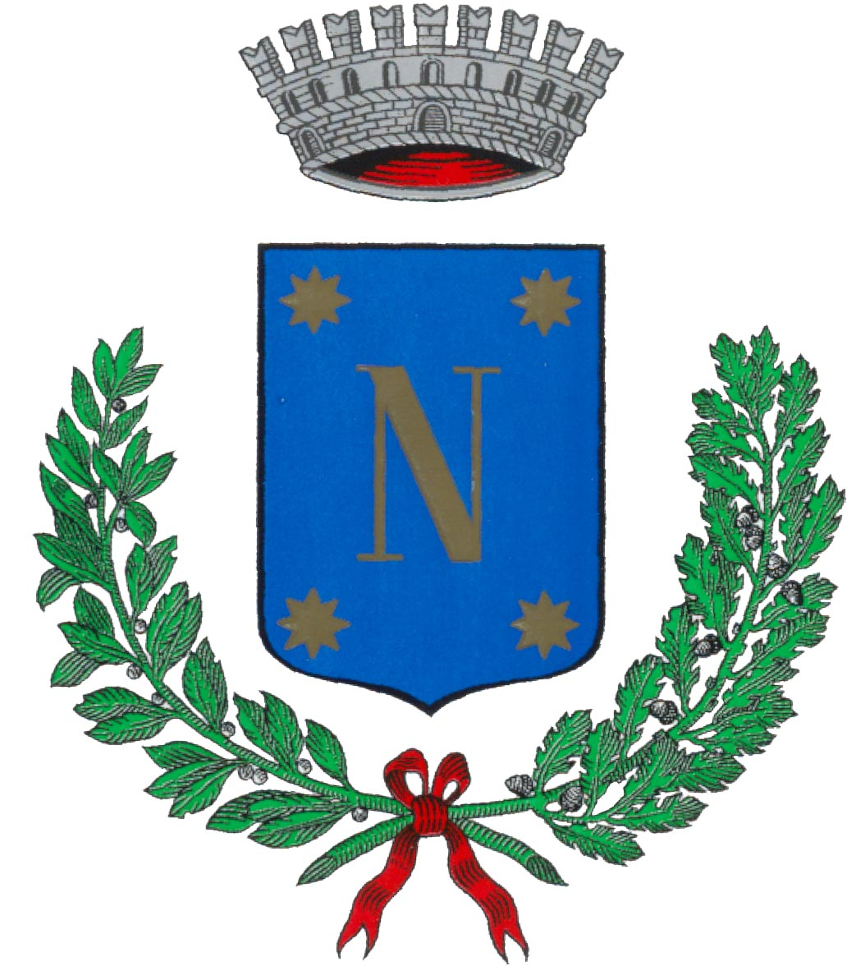
Comune di Novedrate
Provincia di Como
Area Servizi alla Persona
Ufficio Servizi Sociali e Istruzione - tel. 031.791854 – fax 031.7940135
e-mail: servizi.sociali@comune.novedrate.co.it - servizi.scolastici@comune.novedrate.co.it

Oggetto: Voucher regionali a sostegno delle famiglie con figli minori

Con la presente si informa che l’Ambito Territoriale di Cantù, grazie a specifici fondi destinati dalla Regione Lombardia, promuove un’azione di sostegno economico a favore delle famiglie per:

- la frequenza di servizi socio educativi per minori 0-3 anni;
- la frequenza di servizi integrativi per minori 0-13 anni;
- la frequenza di servizi socio educativi ed integrativi per minori 0-13 anni

per l’anno scolastico 2013/2014.

Si riassumo di seguito i criteri di accesso e le modalità per presentare domanda.
Tutta la documentazione dei bandi e della modulistica è disponibili presso l’Ufficio Servizi Sociali in via Isimbardi n. 9 e sul sito del comune www.comune.novedrate.co.it.

Voucher per il sostegno alla frequenza di servizi socio educativi per minori 0-3 anni.

Cos’è | Voucher del valore di € 500,00 quale titolo una tantum a sostegno alla frequenza di servizi socio educativi per la prima infanzia (asili nido, micronidi, nido famiglia) pubblici e privati. L’assegnazione del Voucher è regolamentata dalla graduatoria che verrà definita sulla base dei redditi ISEE dei richiedenti in ordine crescente, fino ad esaurimento delle risorse.
Destinatari | Famiglie residenti che al momento di presentazione della domanda  - hanno uno o più figli che siano iscritti presso servizi socio educativi per la prima infanzia (asili nido, micronidi, nido famiglia) pubblici e privati e frequentanti il servizio per almeno cinque mensilità;  - hanno un reddito risultante da attestazione ISEE non superiore a € 25.000
Dove e quando | Le domande potranno essere presentate dal 1 novembre 2013 al 31 marzo 2014 presso l’Ufficio Servizi Sociali del Comune di residenza nei giorni e negli orari di apertura al pubblico.

Voucher per il sostegno alla frequenza di servizi integrativi per minori 0-13 anni.

Cos’è | Voucher del valore di € 300,00 quale titolo una tantum a sostegno alla frequenza di servizi integrativi per minori 0-13 anni. L’assegnazione del Voucher è regolamentata dalla graduatoria che verrà definita sulla base dei redditi ISEE dei richiedenti in ordine crescente, fino ad esaurimento delle risorse.
Destinatari | Famiglie residenti che al momento di presentazione della domanda  - hanno uno o più figli che usufruiscono dei servizi integrativi elencati nel bando ( classi primavera, pre e post scuola, servizi per i periodi delle vacanze scolastiche 2014 (centri estivi), servizi per la socializzazione (centri di aggregazione, centri diurni, …), servizi di trasporto e accompagnamento;  - hanno un reddito risultante da attestazione ISEE non superiore a € 15.000
Dove e quando | Le domande potranno essere presentate dal 1 novembre 2013 al 30 giugno 2014 presso l’Ufficio Servizi Sociali del Comune di residenza nei giorni e negli orari di apertura al pubblico.

Voucher per famiglie numerose per il sostegno alla frequenza di servizi socio educativi ed integrativi per minori 0-13 anni.

Cos’è | Voucher del valore di € 300,00 destinato a famiglie numerose quale titolo una tantum a sostegno alla frequenza di servizi socio educativi ed integrativi per minori 0-13 anni. L’assegnazione del Voucher è regolamentata dalla graduatoria che verrà definita sulla base dei redditi ISEE dei richiedenti in ordine crescente, fino ad esaurimento delle risorse.
Destinatari | Famiglie residenti che al momento di presentazione della domanda  - hanno quattro o più figli residenti e stabilmente abitanti di cui almeno quattro non abbiano ancora compiuto il 18° anno di età alla data di chiusura del bando  - hanno uno o più figli che usufruiscono di servizi per la prima infanzia e/o di servizi integrativi elencati nel bando  - hanno un reddito risultante da attestazione ISEE non superiore a € 15.000
Dove e quando | Le domande potranno essere presentate dal 1 novembre 2013 al 31 dicembre 2013 presso l’Ufficio Servizi Sociali del Comune di residenza nei giorni e negli orari di apertura al pubblico.

